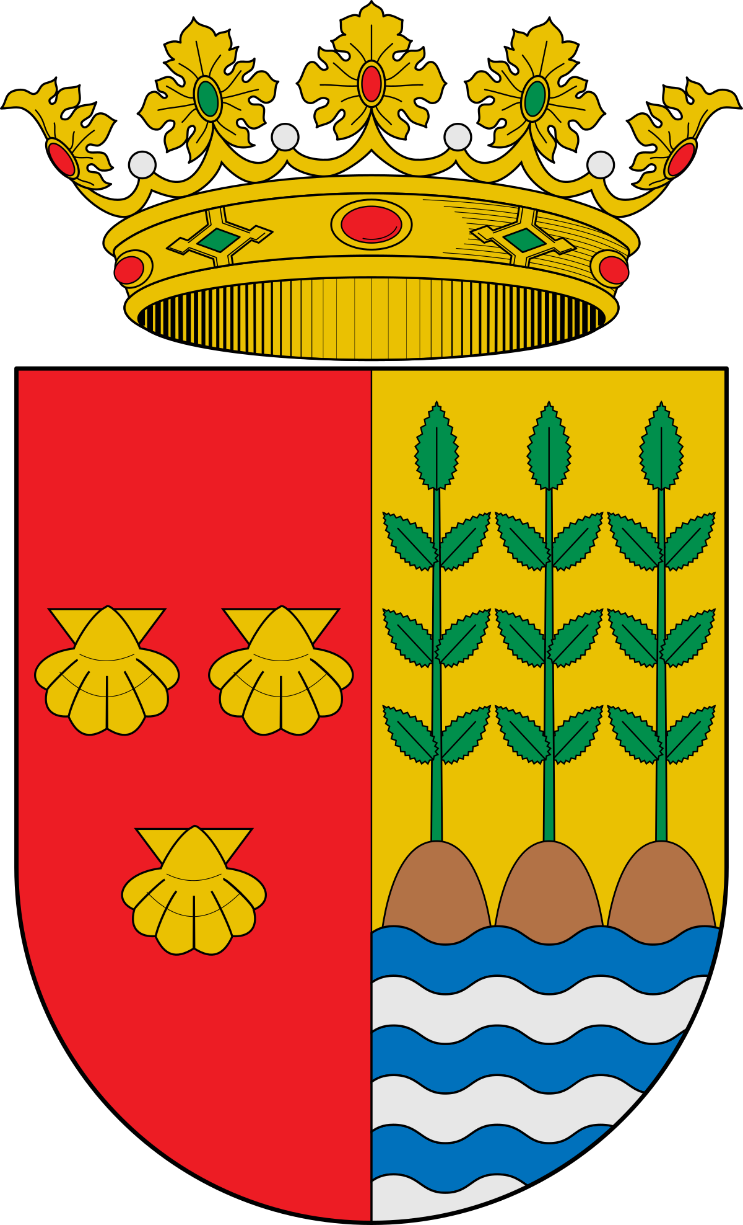ANEXO IV

Ayuntamiento de Benijófar
CONVOCATORIA DE SUBVENCIONES DESTINADAS A MINIMIZAR EL IMPACTO ECONÓMICO PROVOCADO POR EL COVID - 19 A PYMES, MICROPYMES, AUTÓNOMOS Y PROFESIONALES
D / D. ª , con DNI/NIE , actuando en nombre propio / como representante de la empresa
(CIF ), de conformidad a las BASES REGULADORAS Y CONVOCATORIA DE SUBVENCIONES DESTINADAS A MINIMIZAR EL IMPACTO ECONÓMICO PROVOCADO POR EL COVID - 19 A PYMES, MICROPYMES, AUTÓNOMOS Y PROFESIONALES

DECLARA RESPONSABLEMENTE

- Que el solicitante es autónomo o microempresa de conformidad con el Anexo I del Reglamento (UE) n.º 651/2014 de la Comisión Europea, de 17 de junio de 2014.
- Que el solicitante no tiene deuda pendiente en periodo ejecutivo con el Ayuntamiento de Benijófar, autorizando expresamente a éste a la comprobación de tal información.
- Que el solicitante no está incurso en las prohibiciones para obtener la condición de beneficiaria y para ser receptora del pago establecido en la Ley 38/2003, de 17 de noviembre, y en concreto apartados 2 y 3 del artículo 13 y el apartado 5 del artículo 34 de la misma.
- Que el solicitante se compromete al cumplimiento de las obligaciones de las personas beneficiarias de subvenciones, establecidas en el artículo 14 de la Ley 38/2003, de 17 de noviembre.
- Que, en caso de tratarse de una comunidad de bienes, sociedad civil u otra entidad económica sin personalidad jurídica, no se disolverá hasta que haya transcurrido el plazo de prescripción previsto en los artículos 39 y 65 de la Ley 38/2003, de 17 de noviembre, General de Subvenciones, de acuerdo con lo establecido en el artículo 11 de dicha ley.

En Benijófar, a de de 2022

Fdo.

